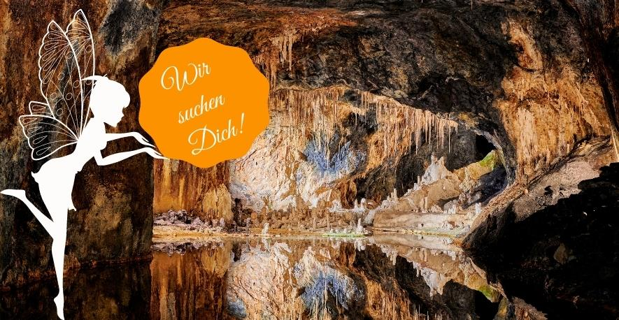

3. Saalfelder Grottenfee gesucht
Aufruf zur neuen Repräsentantin der Feengrottenstadt

Zum dritten Mal wird in der Feengrottenstadt die „Saalfelder Grottenfee“ gewählt! Die zweite Grottenfee war Vanessa Götz. Sie hat die Feengrottenstadt vier Jahre repräsentiert. Nach Ihrer Amtszeit bleibt Vanessa zwar der Stadt Saalfeld treu, wird aber den Fokus voll und ganz auf ihr Studium legen.

Auch die Nachfolgerin soll die Stadt zauberhaft und mit Saalfelder Charme auf Festen und Präsentationen vertreten, auf Tourismus-Messen und bei öffentlichen Terminen für die Stadt Saalfeld werben.

Laut Vanessa Götz durfte Sie während Ihrer Amtszeit sehr viel sehen, erleben und zahlreiche Kontakte knüpfen. Den Einladungen folgte sie nach nah und fern, sei es zum Lavendelfest in die Nachbarstadt Bad Blankenburg oder zur Grünen Woche nach Berlin.

Bei Nachfrage, was sie während ihrer mehrjährigen Amtszeit lernen und erfahren durfte, antwortete Vanessa: „Ich hatte die Möglichkeit, viele neue Menschen und interessante Städte kennen zulernen.

Außerdem konnte ich mein Selbstbewusstsein stärken.“ Sie blickt auf schöne Momente zurück: „Am ereignisreichsten waren der Thüringentag in Sömmerda und die Grüne Woche in Berlin. Aber auch die kleinen Hoheitentreffen in verschiedenen Städten waren immer wieder spannend“.

Vanessa Götz freut sich sehr darauf die neue Grottenfee zu treffen und sie in das Reich der Hoheiten einzuführen. Doch was muss die neue Grottenfee mitbringen?

„Die neue Grottenfee sollte offen für Neues, redegewandt und freundlich sein. Auch ein gewisser Grad an Selbstbewusstsein und verschiedenes Wissen über die Feengrotten und die Stadt Saalfeld wäre von Vorteil. Weiterhin sollte sie sich bewusst sein, dass dieses Ehrenamt einen großen Teil ihrer Freizeit in Anspruch nimmt“, so die zweite Grottenfee.

Auf die neue Amtsanwärterin warten viele tolle Erlebnisse, neue Eindrücke und ereignisreiche Wochenenden. Sie wird die Saalfelder Feengrotten und die Stadt Saalfeld zu verschiedenen Hoheitentreffen vertreten und auch selbst eines in der Feengrottenstadt durchführen. Die zahlreichen Feste und Veranstaltungen wie Feenfest, Grottenadvent oder Marktfest dürfen dabei nicht fehlen.

Bis 31. Dezember dieses Jahres können sich Interessierte mit einem kurzen Lebenslauf, Bildern und Motivationsschreiben an presse@feengrotten.de bewerben.

Informationen: Saalfelder Feengrotten und Tourismus GmbH
Feenfon: 0 36 71 - 55 04 0 | presse@feengrotten.de | www.feengrotten.de

Text und Bildmaterial zum Download unter www.feengrotten.de/presse

